Познавательно- творческий экологический проект
«Не бросайте люди мусор!»
Направление: «Апсайклинг»
для детей подготовительного возраста
Команда "Экодизайнеры"

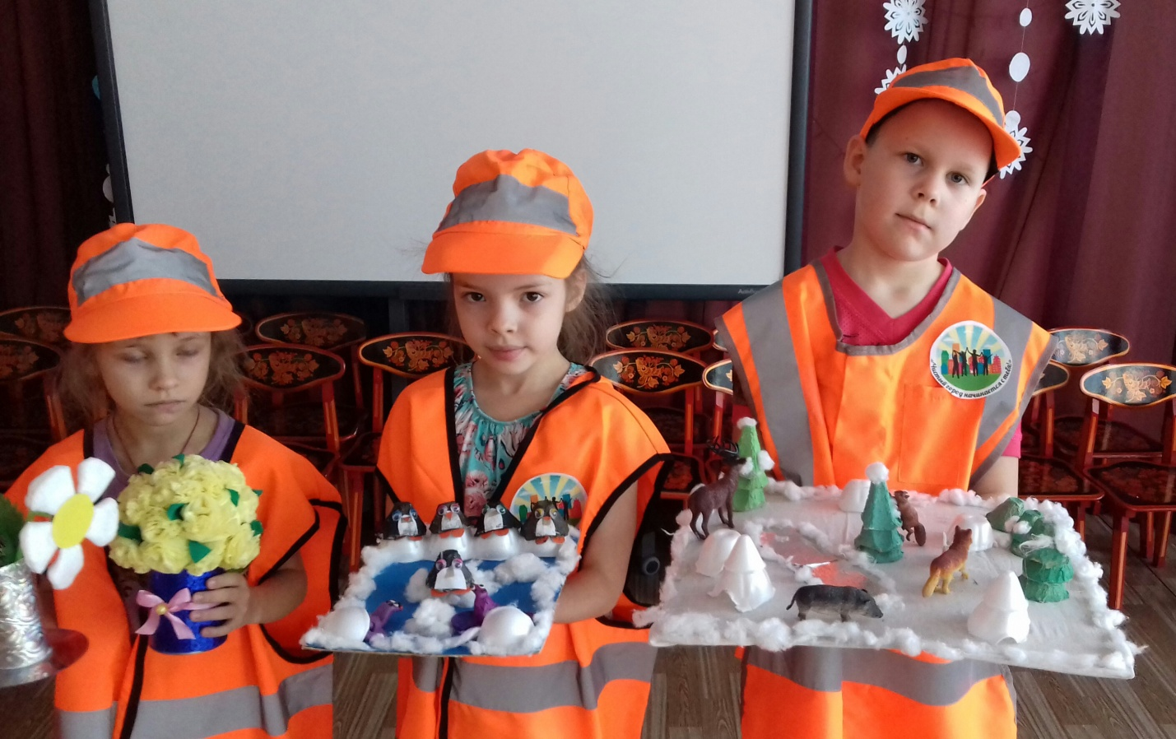
Наш девиз: "Мы отходы не бросаем их в шедевры превращаем"

«Мусор – это не вещество, а искусство – искусство смешивать вместе разные полезные вещи и предметы, тем самым определяя им место на свалке»
Пол Коннетт

Актуальность
Ты - человек! Зависит от тебя,
как будет жить, дышать твоя планета:
тебе врученные моря, поля, леса
храни как драгоценные заветы …
Ведь лучше хвойным воздухом дышать,
чем вырубать деревья для бумаги.
В переработку тонны мусора собрать,
чем рощи засорять, луга, овраги.
Очистить от бумажных гор подвал - леса сберечь.
И новых дней страницы
расскажут, как ты бережно хранишь
богатства родины, как ими ты гордишься.

Проблема мусора – одна из самых актуальных проблем современности. Она касается любого из нас. Свалки и другие скопления мусора являются серьёзным источником экологической опасности. В решении данной проблемы большую роль играет формирование экологического грамотного поведения у наших воспитанников – дошкольников, в том числе и их родителей.
Эколого-социальная ситуация сегодняшнего дня выдвигает перед специалистами дошкольного образования задачу поиска универсальных средств экологического воспитания в современных условиях. Одним из таких средств, на мой взгляд, может быть экологический проект, одной из немногих технологий, выводящий педагога за стены детского сада в окружающий мир и социальную действительность.
Масштабы проблемы мусора, отходов становятся просто недопустимыми. Мусор – это свидетельство запущенности, заброшенности, упадка – как отдельного дома, так и села, города, и страны, и всей планеты.
Художники во всем мире научились из ненужного вторсырья делать модные аксессуары и стильные вещички. Глобальное движение под названием апсайклинг приживается и в России. Дословно с английского это называется upcycling - то есть переработка с усовершенствованием. Новый продукт должен быть лучше того, из чего он произведен!
Апсайклинг - это один из лучших вариантов по преобразованию мусора. Ведь у нас до сих пор не решена проблема переработки вторсырья, - считают российские экодизайнеры
А такое увлечение - реальный шанс уберечь страну от превращения в свалку. В мире давно пытаются решить проблему мусора, уменьшить его количество, а если не удается - пользоваться изделиями по второму разу.
Чтобы сохранить наш дом и окружающую среду чистыми и красивыми, необходимо правильно распоряжаться теми вещами, которые становятся ненужными.
Тип проекта: познавательно-творческий.
Форма организации проекта: групповой.
Срок реализации проекта: краткосрочный, 2 месяца (январь- февраль).
Участники проекта: дети подготовительной группы, воспитатель, родители воспитанников.
Руководитель проекта: Чиканова Гульнара Альбертовна – воспитатель группы.
Новизна
Данная работа знакомит с одним из интереснейших видов творчества – апсайклингом. Сырьем для производства служат уже использованные материалы. Такой процесс, в промышленности, очень важен. Сохраняются природные ресурсы, а старые использованные и уже ненужные вещи и материалы получают новую жизнь.
Объект исследования: формирование экологического мышления у детей старшего дошкольного возраста.
Предмет исследования: формирование экологического мышления у детей старшего дошкольного возраста средствами апсайклинга.
Гипотеза: если приобщить детей к вторичному и творческому использованию мусора, то это будет способствовать, деятельной позиции по сохранению природы.
Цель: формирование понятия о вторичном использовании бросового материала, и вовлечении детей в творческую продуктивную деятельность.
Задачи:
Образовательные:
Повышение уровня экологической культуры детей и родителей, популяризировать бережное отношение к природе средствами художественного творчества при изготовлении поделок из бросового материала, заинтересовать практической деятельностью.
Ознакомление детей с разными видами творчества из бросового материала.
Развивающие:
Развитие экологического мышления, воображения и конструктивных умений.
Совершенствование умения устанавливать причинно-следственные связи между природой и деятельностью человека.
Воспитательные:
Воспитание любви и бережного отношения к природе, умение видеть и откликаться на красоту природного окружения.
Ресурсное обеспечение.
1. Подборка методической и художественной литературы и иллюстраций.
2. Оформление экологического уголка.
3. Методический инструментарий: конспекты НОД, сценарий экосказки, видеоролики по данной тем, лэпбук "Мусор".
Ожидаемые результаты для детей:
- сформированы навыки наблюдения и экспериментирования в процессе познавательной деятельности;
- сформировано бережное, ответственное, эмоционально-доброжелательное отношение к миру природы в процессе работы над проектом;
- развито творческое мышление по изготовлению поделок из бросового материала.
Ожидаемые результаты для родителей:
- активные и заинтересованные участники проекта, ориентированы на развитие у ребёнка потребности к познанию, общению со взрослыми и сверстниками через совместную проектную деятельность.
- сформирован интерес к проблеме экологического воспитания своих детей
Ожидаемые результаты для педагогов:
- повышение уровня компетентности в осуществлении проектной деятельности;
- повышение профессионального уровня в области реализации проектов для детей дошкольного возраста.
Основополагающий вопрос:
Мусор – это хорошо или плохо?
Проблемный вопрос:
В чем польза апсайклинга?
Как апсайклинг помогает улучшить окружающую среду на планете?
Что можно сделать из бытового мусора?
Как можно использовать отходы?
Методы реализации проекта:
Наглядные: иллюстрации, фото, экскурсии.
Практические: наблюдения, опыты, проблемные вопросы, изготовление поделок.
Словесные: беседы, чтение литературы, объяснения, словесные инструкции.
Продукт проекта:
Выставка работ из бросового материала «Отходы в доходы».
Этапы реализации проекта
1. Подготовительный (определение целей и задач проекта)
Поиск информации о апсайклинге, бытовых отходах, проблемах загрязнения мусором окружающей среды.
2. Основной (реализация плана проекта)
Совместная исследовательская и творческая деятельность педагога, детей и родителей.
3. Заключительный (подведение итогов)

Этапы осуществления проекта в работе с детьми
1 этап – подготовительный
Деятельность педагога | Деятельность детей и родителей
Изучение методической и художественной литературы по теме проекта;  формирование проблемных вопросов;  определение цели исходя из интересов и потребностей детей;  планирование совместной деятельности;  создание условий для реализации проекта. | Принимают задачи проекта;  предлагают свои идеи и высказывают предложения.
2 этап – основной (практический)
Вид деятельности | мероприятия
Беседа | - «Мусор – это хорошо или плохо»;  - «Помогите природе»;  - «Правила поведения в природе»;  - «Беседа о мусоре, и о том, что можно сделать, чтобы мусора стало меньше»;  - «Земля - наш общий дом и мы его спасём».
Рассматривание и просмотр видеосюжетов | - иллюстрации «Мусор вокруг нас»  - презентация "Берегите планету от мусора"  Видеоролик "Свалки мусора", "Остров мусора в Мировом океане"
Чтение  Драматизация | - Чтение экологических рассказов и сказок  - экологическая сказка "Хламище" Автор сказки: Ирис Ревю
Игра | - Подвижные игры с использованием выносного материала изготовленного из пластиковых бутылок;  - дидактические игры; «Сортируем мусор»;  Компьютерная игра "Очисти пляж от мусора"
Экспериментирование | - «Свойства пластика»;  - «Рассортируем мусор»;  - «Мусор в земле»;
Познавательная деятельность | - Отгадывание загадок;  - просмотр презентации «Жалобная книга природы»;  - просмотр мультфильмов «Как мусор уничтожил мир», «Свинка Пеппа: переработка мусора».
Продуктивная деятельность | - Изготовление лэпбука "Мусор"  - «Чудесные превращения бросового материала»;
Трудовая деятельность | - уборка групповой комнаты (каждой вещи свое место). Цель: Воспитание трудолюбия, аккуратности, бережного отношения к окружающему.
ЭкоАкция | - "Не бросайте люди мусор"

Этапы осуществления проекта в работе с родителями
1 этап - подготовительный
Деятельность педагога | Деятельность детей и родителей
Изучение методической и художественной литературы по теме проекта;  формирование проблемных вопросов;  определение цели исходя из интересов и потребностей детей;  планирование совместной деятельности;  создание условий для реализации проекта. | Принимают задачи проекта;  предлагают свои идеи и высказывают предложения.
2 этап – основной – практический
Вид деятельности | Мероприятия
Консультации | - «Мусор проблема №1»;  - «Как можно использовать бросовый материал с пользой».
Продуктивная деятельность | - изготовление поделок на выставку «отходы в доходы».
3 этап – заключительный (в работе с детьми и родителями)
Оформление выставки «Отходы в доходы».
В результате работы над проектом мы пришли к выводу, что каждый человек может многое сделать для сохранения чистоты окружающей среды. Для этого нужно всего лишь желание, немного фантазии и умение правильно распоряжаться теми вещами, которые становятся ненужными. Ещё немаловажным результатом нашей работы явилось то, что мы с детьми узнали много нового и интересного про бытовой мусор, а также научились работать с различными материалами.
Интернет ресурсы
http://www.myshared.ru/slide/1318291/
https://www.youtube.com/watch?v=ITXhlO4fcGI
https://www.youtube.com/watch?v= DOLK8SwvrhE

